SMLOUVA O DÍLO
Oprava vozidla Unimog U-400 RZ: PEE 67-20 JÚ: 3524 CM Pelhřimov
Článek 1
Smluvní strany
Objednatel: Krajská správa a údržba silnic Vysočiny, příspěvková organizace
se sídlem: Kosovská 1122/16, 586 01 Jihlava
zastoupený: Ing. Radovanem Necidem, ředitelem organizace
Osoba pověřená jednat jménem objednatele ve věcech Smluvních:
IČO: 00090450
DIČ: CZ00090450
Zřizovatel: Kraj Vysočina
(dále jen objednatel)
a
Poskytovatel: CROY s.r.o.
se sídlem: Plzeňská 2599,269 01 Rakovník
zastoupený: Josefem Kodetem, jednatelem společnosti
zapsán v obchodním rejstříku Městský soud v Praze,oddíl C,vložka 9201 Osoba pověřená jednat jménem poskytovatele ve věcech Smluvních:
IČO: 45147647
DIČ: CZ45147647
(dále jen poskytovatel)
Smluvní strany se dohodly, že jejich závazkový vztah ve smyslu § 2586 a násl. zákona č. 89/2012 Sb., Občanského zákoníku (dále jen OZ), se řídí tímto zákonem a uzavírají tuto smlouvu o dílo (dále jen „smlouva“).
Článek 2
Předmět plnění
2.1. Předmětem této smlouvy je závazek poskytovatele provést servis a další nezbytné práce na svůj
náklad a nebezpečí, podle specifikace uvedené v příloze č. A1 této smlouvy (dále jen plnění) ve smyslu poptávkového řízení „Oprava vozidla Unimog U-400 RZ PEE 67-20 JÚ: 3524 CM Pelhřimov“ a nabídky uchazeče ze dne 15.5.2025
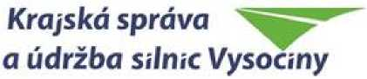

Článek 3
Cena za plnění
- Celkový finanční objem plnění podle čl. 2 této smlouvy o dílo činí dle cenové nabídky

Celkem bez DPH 131 499,74
- Tato cena zahrnuje veškeré náklady spojené s předmětem smlouvy, tj. cenu servisu včetně dokumentace a dalších souvisejících nákladů. Tato cena je konečná, nepřekročitelná pro daný předmět smlouvy.
- Celkovou a pro účely fakturace rozhodnou cenou se rozumí cena včetně DPH.
- Smluvní strany se dohodly, že dojde-li v průběhu plnění předmětu této smlouvy ke změně zákonné sazby DPH stanovené pro příslušné plnění vyplývající z této smlouvy, je poskytovatel od okamžiku nabytí účinnosti změny zákonné sazby DPH povinen účtovat objednateli platnou sazbu DPH. O této skutečnosti není nutné uzavírat dodatek k této smlouvě.

Článek 4
Místo plnění, předání a převzetí zboží
  - Místo plnění: Croy s.r.o. Plzeňská 2599,269 01 Rakovník
  - Poskytovatel je povinen v místě plnění, předat plnění osobě pověřené převzetím s „Předávacím protokolem“ ve dvojím vyhotovení řádně vyplněným a označený číslem smlouvy, který podepíše osoba pověřená převzetím služby. Jedno vyhotovení zůstává objednateli, druhé vyhotovení poskytovateli.
  - Osoby oprávněné k předání a převzetí zboží (oprávněné jednat ve věcech plnění) jsou uvedeny v příloze A2 smlouvy. Smluvní strany se vzájemně dohodly, že změna uvedených osob oprávněných jednat ve věcech plnění bude oznamována jednostranným písemným sdělením a není potřeba na jejich změnu uzavřít dodatek ke smlouvě.

Článek 5 Doba plnění
- Poskytovatel je povinen dodat dílo následovně: a) Předání díla: do 30. 6. 2025

Článek 6
Platební podmínky
- Poskytovatel po předání díla v souladu s touto smlouvou je povinen vystavit fakturu a do 5 (pěti) pracovních dnů doporučeně objednateli odeslat za dodané dílo ve dvojím vyhotovení. Tato faktura je splatná do 30 dnů ode dne jejího doručení a povinně, v souladu s OZ a zákonem o dani z přidané hodnoty, obsahuje označení faktura a její číslo, název a sídlo poskytovatele a objednatele s jejich dalšími identifikačními údaji, označení smlouvy a částku k fakturaci a další údaje povinné podle uvedených právních předpisů.
- Poskytovatel je povinen fakturu a doklady - „Předávací protokol“ apod. - označit číslem smlouvy objednatele. Objednatel může fakturu vrátit v případě, kdy obsahuje nesprávné nebo neúplné údaje nebo obsahuje nesprávné cenové údaje. Toto vrácení se musí stát do konce lhůty splatnosti faktury. V takovém případě vystaví poskytovatel novou fakturu s novou lhůtou splatnosti, kterou je povinen doručit objednateli do 5 (pěti) pracovních dnů ode dne doručení oprávněně vrácené faktury.

Článek 7
Záruky kvality
7.1 Záruka na předmět plnění včetně všech instalačních, montážních a dalších prací dle čl. 2 je 6 měsíců. Záruční doba počíná běžet dnem předání a převzetí plnění objednatelem. Reklamace a záruky uplatňuje objednatel přímo u poskytovatele.
Článek 8
Smluvní pokuty
- Poskytovatel je povinen zaplatit objednateli smluvní pokutu za prodlení s plněním ve výši 0,2 % za každý i započatý den prodlení z ceny plnění, nejvýše však do celkové ceny za plnění.
- Objednatel je povinen zaplatit poskytovateli smluvní pokutu ve výši 0,2 % z fakturované částky za každý i započatý den prodlení se zaplacením faktury.
- Strana povinná k uhrazení smluvní pokuty je povinna uhradit vyúčtované sankce nejpozději do 15 dnů ode dne obdržení příslušného vyúčtování.
Článek 9
Zvláštní ujednání
- Poskytovatel prohlašuje, že se před uzavřením smlouvy nedopustil v souvislosti se zadávacím řízením sám nebo prostřednictvím jiné osoby žádného jednání, jež by odporovalo zákonu nebo dobrým mravům nebo by zákon obcházelo, zejména že nenabízel žádné výhody osobám podílejícím se na zadání předmětu díla, na které s ním zadavatel uzavřel smlouvu, a že se zejména ve vztahu k ostatním uchazečům nedopustil žádného jednání narušujícího hospodářskou soutěž.
- Objednatel má právo vypovědět tuto smlouvu v případě, že v souvislosti s plněním účelu této smlouvy dojde ke spáchání trestného činu. Výpovědní doba činí 3 dny a začíná běžet dnem následujícím po dni, kdy bylo písemné vyhotovení výpovědi doručeno poskytovateli.
- Poskytovatel se zavazuje, že nebude plnění předmětu díla, tak jak je definováno touto smlouvou, realizovat v rozporu se zásadami sociální odpovědnosti, environmentální odpovědnosti a inovací ve smyslu zákona č. 134//2016 Sb., o zadávání veřejných zakázek v aktuálním znění. V rámci plnění předmětu díla se tedy bude poskytovatel v rámci svých reálných možností chovat tak, aby zohledňoval zachování rovných pracovních příležitostí, sociálního začleňování, důstojných pracovních podmínek a případně dalších sociálně relevantních hledisek, dále minimálního dopadu na životní prostředí, trvale udržitelného rozvoje, životní prostřední nezatěžujícího životního cyklu a případně dalších environmentálních hledisek a současně alternativy implementace nového nebo značně zlepšeného produktu, služby nebo postupu. Poskytovatel prohlašuje, že si je vědom skutečnosti, že objednatel zadal veřejnou zakázku v souladu se zásadami sociálně odpovědného zadávání veřejných zakázek, z tohoto důvodu se poskytovatel zavazuje po celou dobu trvání smlouvy zajistit důstojné pracovní podmínky a bezpečnost práce, dodržovat veškeré právní předpisy, zejména pak zákon č. 262/2006 Sb., zákoník práce, ve znění pozdějších předpisů (odměňování, pracovní doba, doba odpočinku mezi směnami, placené přesčasy) a zákon č. 435/2004 Sb., o zaměstnanosti, ve znění pozdějších předpisů, a to vůči všem osobám, které se na plnění smlouvy podílejí a bez ohledu na to, zda bude dílo prováděno poskytovatelem či jeho poddodavatelem. Poskytovatel je povinen po dobu trvání smlouvy, na vyžádání objednatele, předložit čestné prohlášení, v němž uvede jmenný seznam všech svých zaměstnanců, agenturních zaměstnanců, živnostníků a dalších osob, které realizovaly dílo v uplynulém období. V čestném prohlášení musí být uvedeno, že všechny osoby v seznamu uvedené jsou vedeny v příslušných registrech, zejména živnostenském rejstříku, registru pojištěnců České správy sociálního zabezpečení a mají příslušná povolení k pobytu v České republice a k výkonu pracovní činnosti. Dále zde bude uvedeno, že všechny tyto osoby byly proškoleny z problematiky bezpečnosti a ochrany zdraví při práci a že jsou vybaveny osobními ochrannými pracovními prostředky dle účinné právní úpravy. Zároveň je poskytovatel, na vyžádání objednatele, povinen předložit čestné prohlášení o včasném a úplném plnění

veškerých svých závazků vůči poddodavatelům, jejichž prostřednictvím dílo realizuje. Poskytovatel bere na vědomí, že tato prohlášení je objednatel oprávněn poskytnout příslušným orgánům veřejné moci České republiky. Objednatel je oprávněn průběžně kontrolovat dodržování povinností poskytovatele, a to i přímo u pracovníků vykonávajících dílo, přičemž poskytovatel je povinen tuto kontrolu umožnit, strpět a poskytnout objednateli veškerou nezbytnou součinnost k jejímu provedení.
- Objednatel nabývá vlastnické právo k dílu jeho převzetím pověřenou osobou podle přílohy č. A2 této smlouvy. Nebezpečí vzniku škody na zboží přechází na objednatele v okamžiku, kdy je dílo, které je předmětem plnění této smlouvy předáno v souladu s čl. 4.
- Poskytovatel se zavazuje v rámci plnění této smlouvy nerealizovat ani přímý ani nepřímý nákup či dovoz zboží uvedeného v Nařízení Rady (EU) č. 833/2014 o omezujících opatřeních vzhledem k činnostem Ruska destabilizujícím situaci na Ukrajině, ve znění novely Nařízením Rady (EU) č. 2022/576.
- Poskytovatel se zavazuje v rámci plnění této smlouvy nevyužívat v rozsahu vyšším než 10% ceny poddodavatele, který je:
- fyzickou či právnickou osobou nebo subjektem či orgánem se sídlem v Rusku,
- právnickou osobou, subjektem nebo orgánem, který je z více než 50 % přímo či nepřímo vlastněn některým ze subjektů uvedených v písmeni a) tohoto odstavce, nebo
- fyzickou nebo právnickou osobou, subjektem nebo orgánem, který jedná jménem nebo na pokyn některého ze subjektů uvedených v písmeni a) nebo b) tohoto odstavce.
- Objednatel je oprávněn od smlouvy odstoupit v případě, kdy Poskytovatel nesplní povinnost uvedenou v odst. 9.5. a 9.6. této smlouvy.

Článek 10

Závěrečná ustanovení
- Plnění této smlouvy se řídí zákonem č. 89/2012 Sb., občanského zákoníku v platném znění.
- Změny a doplňky této smlouvy lze provádět pouze písemnými oboustranně dohodnutými dodatky, které se stanou nedílnou součástí této smlouvy.
- Tato smlouva je vyhotovena v elektronické podobě, přičemž obě smluvní strany obdrží její elektronický originál.
- Smlouva je platná dnem připojení platného uznávaného elektronického podpisu dle zákona č. 297/2016 Sb., o službách vytvářejících důvěru pro elektronické transakce, ve znění pozdějších předpisů, do této smlouvy a jejích jednotlivých příloh, nejsou-li součástí jediného elektronického dokumentu (tj. do všech samostatných souborů tvořících v souhrnu Smlouvu, a to oběma smluvními stranami).
- Na důkaz svého souhlasu s obsahem této smlouvy k ní smluvní strany připojují své uznávané elektronické podpisy dle zákona č. 297/2016 Sb., o službách vytvářejících důvěru pro elektronické transakce, ve znění pozdějších předpisů.
- Tato smlouva nabývá platnosti dnem podpisu oběma smluvními stranami a účinnosti dnem uveřejnění v informačním systému veřejné správy - Registru smluv.
- Poskytovatel výslovně souhlasí se zveřejněním této smlouvy v informačním systému veřejné správy - Registru smluv.
- Obě smluvní strany prohlašují, že tato smlouva nebyla sjednána v tísni ani za jinak jednostranně nevýhodných podmínek.


Krajská správa a údržba silnic Vysočiny

Nedílnou součástí smlouvy jsou následující přílohy:
Příloha A1 Cenová nabídka Poskytovatel
Příloha A2 Údaje, které jsou součástí ujednání a nebudou zveřejněny v Registru smluv
NA DŮKAZ SVÉHO SOUHLASU S OBSAHEM TÉTO SMLOUVY K NÍ SMLUVNÍ STRANY PŘIPOJILY SVÉ UZNÁVANÉ ELEKTRONICKÉ PODPISY DLE ZÁKONA Č. 297/2016 SB„ O SLUŽBÁCH VYTVÁŘEJÍCÍCH DŮVĚRU PRO ELEKTRONICKÉ TRANSAKCE, VE ZNĚNÍ POZDĚJŠÍCH PŘEDPISŮ.
V Rakovníku, dne: viz podpis V Jihlavě, dne: viz podpis
Digitálně podepsal
Digitálně podepsal
Datum: 2025.05.20 14:41:36 +02'00'
Datum: 2025.05.22 07:35:57 +02'00'
Josef Kodet,jednatel společnosti CROY s.r.o.
Ing. Radovan Necid, ředitel organizace Krajská správa a údržba silnic Vysočiny, příspěvková organizace


Příloha A. 1

Mercedes-Benz

CROY s.r.o
autorizovaný prodejce a opravce vozidel Mercedes-Benz

Krajská správa a údriba silnic Vysočiny, příspěvková organizace
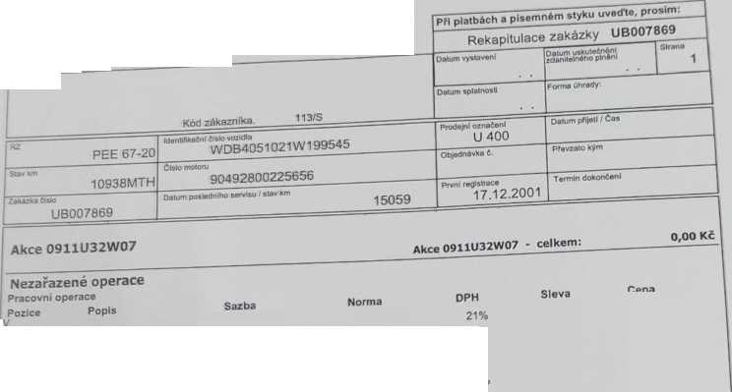KOSOVSKA 16 586 01 JIHLAVA
,c 00090450 Die CZ00090450
I Provozovna

MONTÁŽ VÝK.HYDR..OPRAVA HADIC+ODVZDUŠNĚNl NÁDRŽE OLEJE +NASAZENI ZAMETAČE+ZKOUŠKA TURBINY
Počet  1,000 | DPH  21% | Sleva
1,000 | 21%
2,000 | 21%
1,000 | 21%
1,000 | 21%

UZÁVĚR
MĚRKA OLEJE TĚSNĚNI
FILTR ZÁSTRČKA
KONTROLA EL.VEDENl K VENTILÁTORŮM,OPRAVAJDEMONTAŽ ROZVODNĚ
KOSTKY+ClVKYJOPRAVA EL.VEDENl+MONTAŽ VŠEHO ZPĚT
+PŘETĚSNĚNI HADIC
DEMONTÁŽ ZAMETAČI nAstavby-demontAŽ VÝKONOVÉ HYDRAULIKY
+VÝMĚNA EL.ZASUVKY PRO HYDRAULIKU,DEMONTÁŽ RYCHLOSPOJEK
+VYPUŠTĚNI OLEJE,DEMONTÁŽ FILTRU
21%

59 704,50 Kč
PPlzeňská 2599, 269 01 Rakovník, tel.: 313 251 111, fax: 313 517 095, e-mail: unimog@croy.cz, www.croy.cz
A00C4661367
A0005452939
A0005532603
A0005538126
Práce celkem:
I Vydaný materiál i Katalogové číslo / Název

A0000180005
KB Rakovník, č.ú. 239940221/0100 (CZK) IBAN CZ8201000000000239940221
UniCredit Bank, č.ú. 2105696453/2700 (CZK) CZ81 2700 0000 0021 0569 6453
KB Rakovník, č. ú. 191709020257/0100 (EUR) IBAN CZ4101000000191709020257 Obchodní rejstřík: Městský soud v Praze, oddíl C, vložka 9201, Certifikát ISO 9001, IČO 45147647, DIČ
'»*turu vyhotovil a obsloužil Vás pan CZ45T4T547
Děkujeme za Váš zájem a přejeme Vám mnoho bezpečných kilometrů
Vákiady na zpětný odběr, zpracování a využití odpadních pneumatik podle § 99 zákona č. 54272020 Sb. O výrobcích s ukončenou životnosti činí 3,20 Kč na 1 kg. Použité pneumatiky )e možné odevzdat zdam-a na místech zpětného odběru.
Vozidlo převzal:
Vozidlo předal:
Zpracováno systémem^orgíslíc¹. fkmyTeas Zlín zdanitelného plnénl

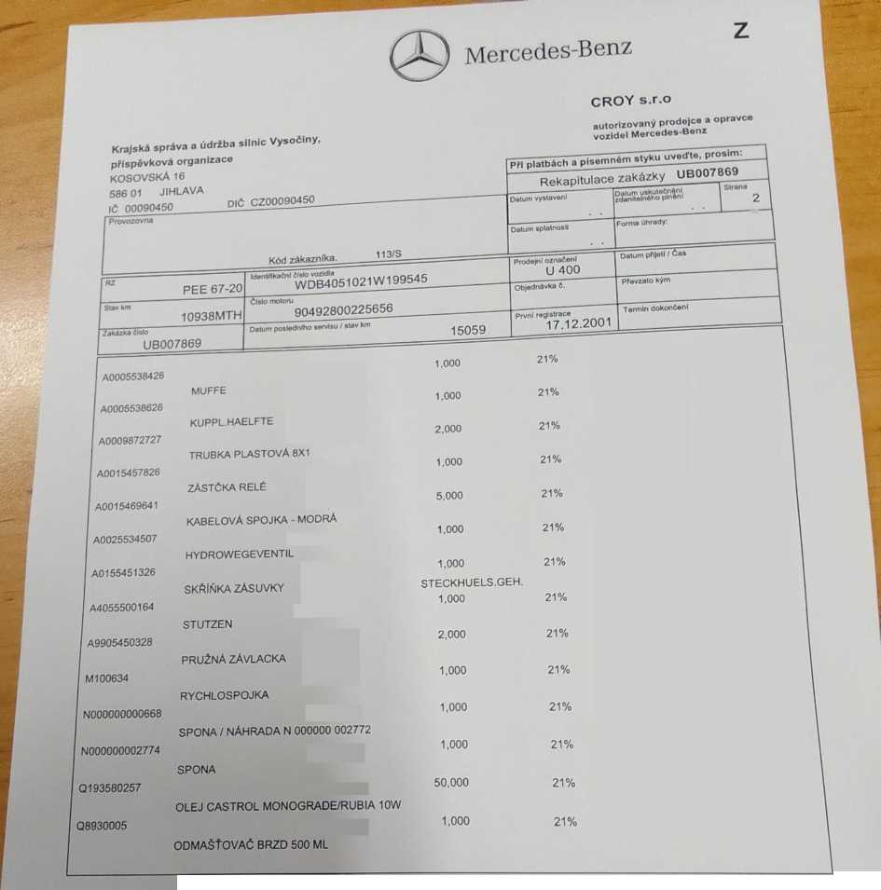
KB Rakovník, č. ú. 191709020257/0100 (EUR) IBAN CZ4101000000191709020257 Obchodní rejstřík: Městský soud v Praze, oddíl C, vložka 9201, Certifikát ISO 9001, IČO 45147647, DIČ
Fakturu vyhotovil a obsloužil Vás pan CZ9914 / r,.l '
Děkujeme za Váš zájem a přejeme Vám mnoho bezpečných kilometrů
Náklady na zpětný odběr, zpracováni a vytratí odpadnlcti pneumatik podle § 99 zákona í. 542/2020 Sb. O výrobcích s ukon&rnou životnosti ilnl 3.20 Kč na 1 kg. Použité pneumatiky le možné odevzdat zdarma na místech zpětného odběru. ⁷
Plzeňská 2599, 269 01 Rakovník, tel.: 313 251 111, fax: 313 517 095, e-mail: unimog@cray.cz, www.croy.cz KB Rakovník, č.ú. 239940221/0100 (CZK) IBAN CZ8201000000000239940221 UniCredit Bank, č.ú. 2105696453/2700 (CZK) CZ81 2700 0000 0021 0569 6453
Vozidlo předal.
Vozidlo převzal:
Zpracováno systémemgj"^ firmyTeas ®Zlín
zdanitelného plněni

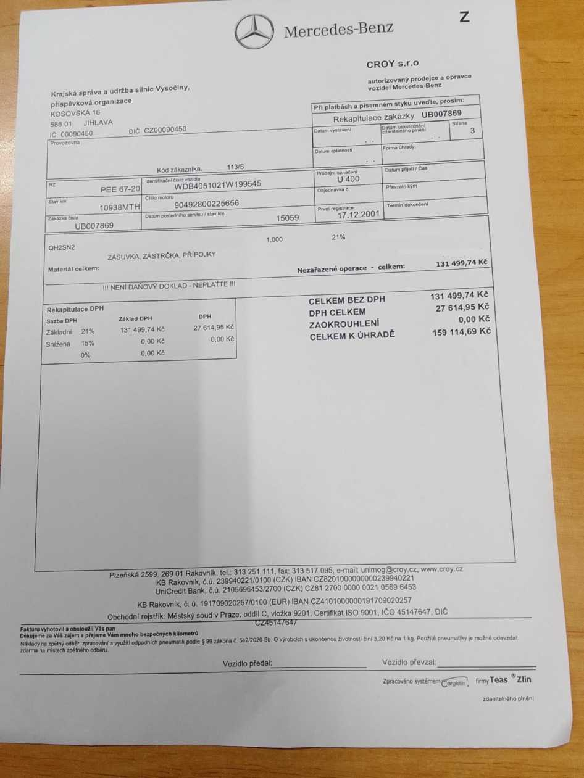

Příloha A2
Údaje, které jsou součástí ujednání a nebudou zveřejněny v Registru smluv: Objednatel:
Krajská správa a údržba silnic Vysočiny, příspěvková organizace
Číslo účtu:
Osoby pověřené jednat jménem objednatele ve věcech
Technických: ,mistr dopravy CM Pelhřimov
tel: , e-mail: @ksusv.cz
Poskytovatel:
Croy s.r.o.
Číslo účtu:
Osoby pověřené jednat jménem poskytovatele ve věcech plnění: jméno, příjmení: , vedoucí servisu
tel: , :@croy.cz

